JAVA知识点
目录
JAVA知识点 1
Spring5知识点合集 1
什么时IOC： 1
IOC底层原理 1
IOC接口 2
IOC与DI的区别 2
什么是Bean管理 2

Spring5知识点合集

什么时IOC：
①控制反转，把对象创建与对象之间的调用过程交给Spring进行管理
②使用IOC的目的是为了降低耦合度

IOC底层原理
Xml解析 / 工厂模式 / 反射
IOC思想基于IOC容器实现，IOC容器底层就是对象工厂
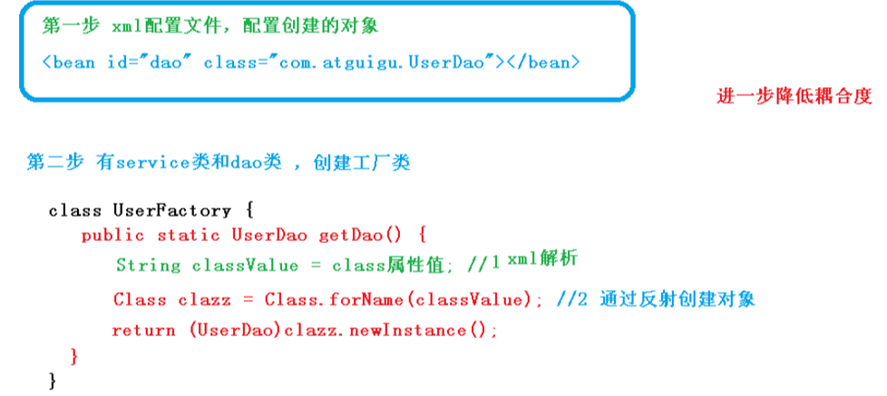

IOC接口
①Spring 提供 IOC 容器实现两种方式：（两个接口） （1）BeanFactory：IOC 容器基本实现，是 Spring 内部的使用接口，不提供开发人员进行使用
* 加载配置文件时候不会创建对象，在获取对象（使用）才去创建对象

②ApplicationContext：BeanFactory 接口的子接口，提供更多更强大的功能，一般由开发人 员进行使用
* 加载配置文件时候就会把在配置文件对象进行创建

IOC与DI的区别
IOC：控制反转，把对象创建与对象之间的调用过程交给Spring进行管理

DI：依赖注入，指在创建对象的过程中，将对象依赖的属性通过配置进行注入；DI的实现依赖于IOC，先有控制反转才有依赖注入

什么是Bean管理
①Srping 创建对象
②Spring 注入属性

